แผนการสอน
กลุ่มสาระการเรียนรู้ สุขศึกษาและพลศึกษา ชั้นประถมศึกษาปีที่ 1 ภาคเรียนที่ 1
หน่วยที่ 5 เรื่อง สนุกเกมเบ็ดเตล็ด แผนการสอนที่ 11 เรื่อง เกมคนขาเก (1) สอนครั้งที่ 11 เวลา 1 ชั่วโมง
……………………………………………………………………………………….
1. มาตรฐานการเรียนรู้
พ 3.2 รักการออกกำลังกาย การเล่นเกม และการเล่นกีฬา ปฏิบัติเป็นประจำอย่างสม่ำเสมอ มีวินัย เคารพสิทธิ กฎ กติกา มีน้ำใจนักกีฬา มีจิตวิญญาณในการแข่งขัน และชื่นชมในสุนทรียภาพของกีฬา
2. ตัวชี้วัด
ป.1/1 ออกกำลังกาย และเล่นเกมตามคำแนะนำอย่างสนุกสนาน
ป.1/2 ปฏิบัติตามกฎ กติกา ข้อตกลงในการเล่นเกมตามคำแนะนำ
3. จุดประสงค์การเรียนรู้
1. ระบุและยกตัวอย่างเกมเบ็ดเตล็ด
2. ฝึกปฏิบัติท่าทางการเล่นเกมเบ็ดเตล็ด: เกมคนขาเก
3. สนใจและมีส่วนร่วมกับการจัดกิจกรรมการเรียนรู้ในชั้นเรียน
4. สาระการเรียนรู้
1. ระบุ และยกตัวอย่างเกมเบ็ดเตล็ด
2. การสรุปความรู้ การจัดระบบความคิดเป็นแผนภาพ การปฏิบัติ/การสาธิต

5. กิจกรรมการเรียนการสอน
1. ให้นักเรียนอบอุ่นร่างกายโดยการวิ่งและบริหารร่างกาย
2.ให้นักเรียนร่วมกันสนทนาแสดงความคิดเห็น โดยครูใช้คำถามท้าทาย ดังนี้
- เมื่อนักเรียนมีเวลาว่างจะชวนเพื่อนๆ ทำอะไรให้เกิดความสนุกสนานเพลิดเพลิน
3. ครูและนักเรียนร่วมกันสนทนาเกี่ยวกับการเล่นเกมของตนเอง แล้วให้นักเรียนร่วมกันแสดงความคิดเห็น โดยครูใช้คำถาม ดังนี้
- นักเรียนเคยเล่นเกมใดบ้าง (เกมงูกินหาง ลิงชิงบอล)
-เกมที่นักเรียนเล่นใช้ผู้เล่นกี่คน -ในระหว่างเล่นเกมนักเรียนรู้สึกอย่างไร (สนุกสนาน)
-เกมที่นักเรียนเคยเล่นมีกติกาการเล่นเหมือนกันหรือไม่ (ไม่เหมือน)
-เกมที่นักเรียนเคยเล่นมีวิธีการเล่นง่ายหรือยาก (ง่าย)
4. ให้นักเรียนดูภาพการเล่นเกมเบ็ดเตล็ด เกมคนขาเก จากนั้นให้นักเรียนร่วมกันแสดงความคิดเห็น โดยครูใช้คำถาม ดังนี้
-เด็กในภาพกำลังทำท่าทางอย่างไร (ยืน งอขาข้างหนึ่ง)
-นักเรียนเคยเห็นหรือเคยเล่นเกมในภาพบ้างหรือไม่ (ไม่เคย)
5. ครูอธิบายพร้อมทั้งสาธิตการเล่นเกมเบ็ดเตล็ด เกมคนขาเก ให้นักเรียนดูทีละขั้นตอน โดยเลือกผู้แทนนักเรียนออกมาร่วมสาธิตให้เพื่อนในชั้นดู จากนั้นให้นักเรียนฝึกปฏิบัติตามขั้นตอนที่ครูสอนให้ถูกต้อง โดยครูคอยตรวจสอบความถูกต้องและแนะนำเพิ่มเติม
6. ครูและนักเรียนร่วมกันสนทนาแสดงความคิดเห็นเกี่ยวกับการฝึกปฏิบัติเล่นเกมเบ็ดเตล็ด: เกมคนขาเก โดยครูใช้คำถาม ดังนี้
- นักเรียนสามารถฝึกปฏิบัติการเล่นเกมคนขาเกตามขั้นตอนได้หรือไม่ (ได้)
-เกมคนขาเกมีวิธีการเล่นยากหรือง่าย (ง่าย)
7. ครูอธิบายเกี่ยวกับเกมเบ็ดเตล็ดให้นักเรียนฟัง ดังนี้ เกมเบ็ดเตล็ดเป็นเกมประเภทหนึ่งที่มีกฎ กติกา การเล่นง่ายๆ และสร้างความสนุกสนานและขบขันกับผู้เล่น
8. นักเรียนช่วยกันยกตัวอย่างเกมเบ็ดเตล็ดที่นักเรียนชอบเล่นกัน แล้วบันทึกคำตอบสรุปเป็นแผนภาพบนกระดาน ดังนี้
แผนภาพเกมเบ็ดเตล็ด
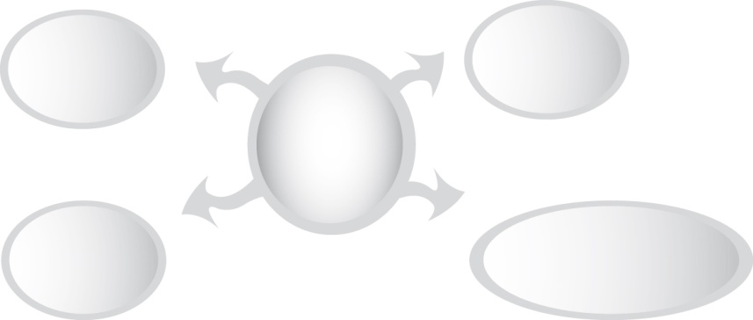
ชักเย่อ

เกมเบ็ดเตล็ด

ลิงชิงบอล

กาฟักไข่

ซ่อนหา (โป้งแปะ)

9. นักเรียนและครูร่วมกันสรุปความรู้ ดังนี้ เกมคนขาเกจัดเป็นเกมเบ็ดเตล็ดเกมหนึ่งเพราะมีวิธีการเล่นที่ง่ายๆ ไม่ยุ่งยากซับซ้อน

6. สื่อการสอน
ภาพการเล่นเกมเบ็ดเตล็ด : เกมคนขาเก

7. การวัดและประเมินผล
7.1 วิธีวัดผล
สังเกตพฤติกรรมของนักเรียนในการเข้าร่วมกิจกรรม
7.2 เครื่องมือวัดผล (ถ้ามี)
แบบสังเกตพฤติกรรมการเข้าร่วมกิจกรรม
7.3 เกณฑ์การประเมินผล (ถ้ามี)
การประเมินพฤติกรรมการเข้าร่วมกิจกรรม ผ่านตั้งแต่ 2 รายการถือว่า ผ่าน
8. บันทึกหลังการสอน
------------------------------------------------------------------------------------------------------------------------------------------------------------------------------------------------------------------------------------------------------------------------------------------------------------------------------------------------------------------------------------------------------------------------------------------------------------------------------------------------------------------------------------------------------------------------------------------------------------------------------------------------------------------------------------------------------------------------------------------------------------------------

